Parrocchia della

CATTEDRALE di PESCIA

6 ottobre 2024

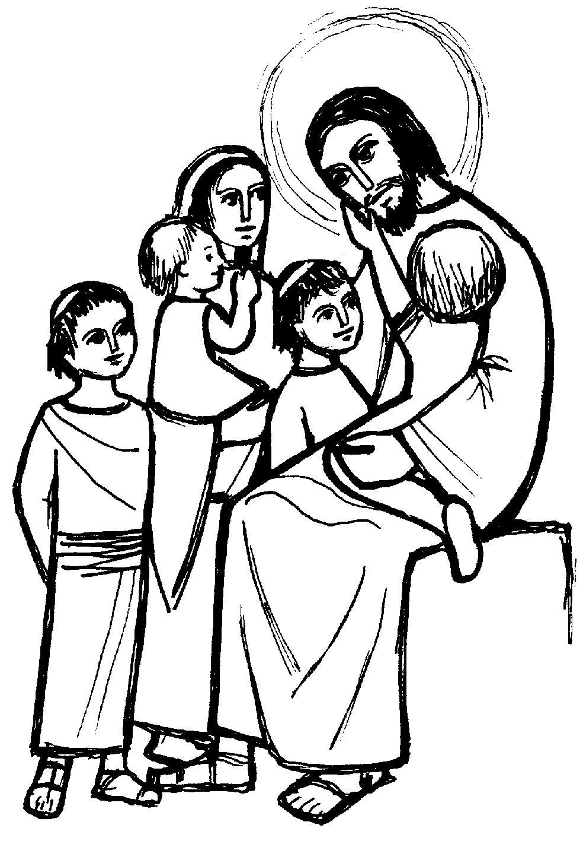
XXVII DOMENICA
DEL TEMPO ORDINARIO

RITI DI INTRODUZIONE

CANTIAMO TE
1 Cantiamo te, Signore della vita: il nome tuo è grande sulla terra tutto parla di te e canta la tua gloria. Grande tu sei e compi meraviglie: tu sei Dio.
2 Cantiamo te, Signore Gesù Cristo: Figlio di Dio venuto sulla terra, fatto uomo per noi nel grembo di Maria. Dolce Gesù, risorto dalla morte sei con noi.

Nel nome del Padre e del Figlio e dello Spirito Santo. Amen.
La grazia del Signore nostro Gesù Cristo, l’amore di Dio Padre e la comunione dello Spirito Santo siano con tutti voi.
E con il tuo spirito.

ATTO PENITENZIALE
Nel giorno in cui celebriamo la vittoria di Cristo sul peccato e sulla morte, anche noi siamo chiamati a morire al peccato per risorgere a vita nuova. Riconosciamoci bisognosi della misericordia del Padre.
Breve pausa di riflessione personale
Confesso a Dio onnipotente e a voi, fratelli e sorelle, che ho molto peccato in pensieri, parole, opere e omissioni, per mia colpa, mia colpa, mia grandissima colpa. E supplico la beata sempre vergine Maria, gli angeli, i santi e voi, fratelli e sorelle, di pregare per me il Signore Dio nostro.
Dio onnipotente abbia misericordia di noi, perdoni i nostri peccati e ci conduca alla vita eterna. Amen.
Kyrie, eleison. Kyrie, eleison.
Christe, eleison. Christe, eleison.
Kyrie, eleison. Kyrie, eleison.
Gloria a Dio nell'alto dei cieli e pace in terra agli uomini, amati dal Signore. Noi ti lodiamo, ti benediciamo, ti adoriamo, ti glorifichiamo, ti rendiamo grazie per la tua gloria immensa, Signore Dio, Re del cielo, Dio Padre onnipotente. Signore, Figlio unigenito, Gesù Cristo, Signore Dio, Agnello di Dio, Figlio del Padre, tu che togli i peccati del mondo, abbi pietà di noi; tu che togli i peccati del mondo, accogli la nostra supplica; tu che siedi alla destra del Padre, abbi pietà di noi. Perché tu solo il Santo, tu solo il Signore, tu solo l'Altissimo, Gesù Cristo, con lo Spirito Santo: nella gloria di Dio Padre. Amen.

COLLETTA
O Dio, che hai creato l’uomo e la donna perché i due siano una carne sola, dona loro un cuore sempre fedele, perché nella santità dell’amore nulla separi quello che tu stesso hai unito. Per il nostro Signore Gesù Cristo, tuo Figlio, che è Dio, e vive e regna con te, nell’unità dello Spirito Santo, per tutti i secoli dei secoli. Amen.

LITURGIA DELLA PAROLA
Prima Lettura
Dal libro della Gènesi
Il Signore Dio disse: «Non è bene che l’uomo sia solo: voglio fargli un aiuto che gli corrisponda». Allora il Signore Dio plasmò dal suolo ogni sorta di animali selvatici e tutti gli uccelli del cielo e li condusse all’uomo, per vedere come li avrebbe chiamati: in qualunque modo l’uomo avesse chiamato ognuno degli esseri viventi, quello doveva essere il suo nome. Così l’uomo impose nomi a tutto il bestiame, a tutti gli uccelli del cielo e a tutti gli animali selvatici, ma per l’uomo non trovò un aiuto che gli corrispondesse.
Allora il Signore Dio fece scendere un torpore sull’uomo, che si addormentò; gli tolse una delle costole e richiuse la carne al suo posto. Il Signore Dio formò con la costola, che aveva tolta all’uomo, una donna e la condusse all’uomo. Allora l’uomo disse: «Questa volta è osso dalle mie ossa, carne dalla mia carne. La si chiamerà donna, perché dall’uomo è stata tolta». Per questo l’uomo lascerà suo padre e sua madre e si unirà a sua moglie, e i due saranno un’unica carne.
Parola di Dio. Rendiamo grazie a Dio.

Salmo Responsoriale
R. Ci benedica il Signore,
tutti i giorni della nostra vita.
Beato chi teme il Signore e cammina nelle sue vie. Della fatica delle tue mani ti nutrirai, sarai felice e avrai ogni bene. R/.
La tua sposa come vite feconda nell’intimità della tua casa; i tuoi figli come virgulti d’ulivo intorno alla tua mensa. R/.
Ecco com’è benedetto l’uomo che teme il Signore. Ti benedica il Signore da Sion. R/.
Possa tu vedere il bene di Gerusalemme tutti i giorni della tua vita! Possa tu vedere i figli dei tuoi figli! Pace su Israele!. R/.

Seconda Lettura
Dalla lettera agli Ebrei
Fratelli, quel Gesù, che fu fatto di poco inferiore agli angeli, lo vediamo coronato di gloria e di onore a causa della morte che ha sofferto, perché per la grazia di Dio egli provasse la morte a vantaggio di tutti. Conveniva infatti che Dio – per il quale e mediante il quale esistono tutte le cose, lui che conduce molti figli alla gloria – rendesse perfetto per mezzo delle sofferenze il capo che guida alla salvezza.
Infatti, colui che santifica e coloro che sono santificati provengono tutti da una stessa origine; per questo non si vergogna di chiamarli fratelli.
Parola di Dio. Rendiamo grazie a Dio.

Canto al Vangelo
Se ci amiamo gli uni gli altri, Dio rimane in noi e l’amore di lui è perfetto in noi.

Vangelo
Dal vangelo secondo Marco
In quel tempo, alcuni farisei si avvicinarono e, per metterlo alla prova, domandavano a Gesù se è lecito a un marito ripudiare la propria moglie. Ma egli rispose loro: «Che cosa vi ha ordinato Mosè?». Dissero: «Mosè ha permesso di scrivere un atto di ripudio e di ripudiarla». Gesù disse loro: «Per la durezza del vostro cuore egli scrisse per voi questa norma. Ma dall’inizio della creazione Dio li fece maschio e femmina; per questo l’uomo lascerà suo padre e sua madre e si unirà a sua moglie e i due diventeranno una carne sola. Così non sono più due, ma una sola carne. Dunque l’uomo non divida quello che Dio ha congiunto». A casa, i discepoli lo interrogavano di nuovo su questo argomento. E disse loro: «Chi ripudia la propria moglie e ne sposa un’altra, commette adulterio verso di lei; e se lei, ripudiato il marito, ne sposa un altro, commette adulterio». Gli presentavano dei bambini perché li toccasse, ma i discepoli li rimproverarono. Gesù, al vedere questo, s’indignò e disse loro: «Lasciate che i bambini vengano a me, non glielo impedite: a chi è come loro infatti appartiene il regno di Dio. In verità io vi dico: chi non accoglie il regno di Dio come lo accoglie un bambino, non entrerà in esso». E, prendendoli tra le braccia, li benediceva, imponendo le mani su di loro.
Parola del Signore. Lode a te, o Cristo.

Credo in un solo Dio, Padre onnipotente, creatore del cielo e della terra, di tutte le cose visibili e invisibili. Credo in un solo Signore, Gesù Cristo, unigenito Figlio di Dio, nato dal Padre prima di tutti i secoli: Dio da Dio, Luce da Luce, Dio vero da Dio vero, generato, non creato, della stessa sostanza del Padre; per mezzo di lui tutte le cose sono state create. Per noi uomini e per la nostra salvezza discese dal cielo, e per opera dello Spirito santo si è incarnato nel seno della vergine Maria e si è fatto uomo. Fu crocifisso per noi sotto Ponzio Pilato, morì e fu sepolto. Il terzo giorno è risuscitato, secondo le Scritture, è salito al cielo, siede alla destra del Padre. E di nuovo verrà, nella gloria, per giudicare i vivi e i morti, e il suo regno non avrà fine. Credo nello Spirito Santo, che è Signore e dà la vita, e procede dal Padre e dal Figlio. Con il Padre e il Figlio è adorato e glorificato, e ha parlato per mezzo dei profeti. Credo la Chiesa, una santa cattolica e apostolica. Professo un solo battesimo per il perdono dei peccati. Aspetto la risurrezione dei morti e la vita del mondo che verrà. Amen.

PREGHIERA DEI FEDELI
Fratelli e sorelle, a Dio che ha creato l’uomo e la donna innalziamo la nostra preghiera in Cristo che ha elevato l’amore sponsale a simbolo del suo legame con la Chiesa.
Preghiamo insieme dicendo:
Ascoltaci, o Signore.
Per la Chiesa, perché sia sempre la sposa fedele del suo Signore e si presenti a Dio santa in tutti i suoi figli, preghiamo.
Per gli sposi cristiani, perché vivano il loro amore come testimonianza continua e sempre nuova della tenerezza di Dio per l’umanità, preghiamo.
Per noi qui presenti: perché a nessuno sfugga quanto i mass media possono, oggi, insidiare il bene della famiglia, preghiamo.
Ascolta, o Padre , la nostra preghiera: tu che nel sacrificio pasquale di Cristo hai dimostrato il tuo amore per noi, fa’ che possiamo sempre tendere alla vera comunione con te. Per Cristo nostro Signore. Amen.

LITURGIA EUCARISTICA

ACCOGLI I NOSTRI DONI
Accogli, Signore, i nostri doni in questo misterioso incontro tra la nostra povertà e la tua grandezza. Noi ti offriamo le cose che tu stesso ci hai dato e tu in cambio donaci, donaci te stesso. Accogli...

Pregate, fratelli e sorelle, perché portando all’altare la gioia e la fatica di ogni giorno, ci disponiamo a offrire il sacrificio gradito a Dio Padre onnipotente.
Il Signore riceva dalle tue mani questo sacrificio a lode e gloria del suo nome, per il bene nostro e di tutta la sua santa Chiesa.

SULLE OFFERTE (in piedi)
Accogli, o Signore, il sacrificio che tu stesso ci hai comandato di offrirti e per questi misteri che celebriamo con il nostro servizio sacerdotale porta a compimento la tua opera di santificazione. Per Cristo nostro Signore. Amen.

PREGHIERA EUCARISTICA
Il Signore sia con voi.
E con il tuo spirito.
In alto i nostri cuori.
Sono rivolti al Signore.
Rendiamo grazie al Signore nostro Dio.
È cosa buona e giusta.
³ È veramente cosa buona e giusta, nostro dovere e fonte di salvezza, rendere grazie sempre e in ogni luogo a te, Signore, Padre santo, Dio onnipotente ed eterno. Abbiamo riconosciuto il segno della tua immensa gloria quando hai mandato il tuo Figlio a prendere su di sé la nostra debolezza; in lui, nuovo Adamo, hai redento l’umanità decaduta, e con la sua morte ci hai resi partecipi della vita immortale. Per mezzo di lui le schiere degli angeli adorano la tua maestà divina e nell’eternità si allietano davanti al tuo volto. Al loro canto concedi, o Signore, che si uniscano le nostre voci nell’inno di lode:

RITI DI COMUNIONE
IL PANE DEL CAMMINO
Rit. Il tuo popolo in cammino cerca in te la guida. Sulla strada verso il regno sei sostegno col tuo corpo: resta sempre con noi, o Signore.
1 È il tuo pane, Gesù, che ci dà forza e rende più sicuro il nostro passo. Se il vigore nel cammino si svilisce, la tua mano dona lieta la speranza.
2 È il tuo vino, Gesù, che ci disseta e sveglia in noi l'ardore di seguirti. Se la gioia cede il passo alla stanchezza, la tua voce fa rinascere freschezza.
3 È il tuo corpo, Gesù che ci fa Chiesa, fratelli sulle strade della vita. Se il rancore toglie luce all'amicizia, dal tuo cuore nasce giovane il perdono.

DOPO LA COMUNIONE
Concedi a noi, Padre onnipotente, che, inebriati e nutriti da questi sacramenti, veniamo trasformati in Cristo che abbiamo ricevuto come cibo e bevanda di vita. Egli vive e regna nei secoli dei secoli.
Amen.

